________________________________________________________ Informatie Arganolie

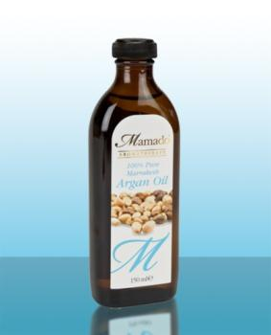
Algemene informatie
Arganolie is een schaarse olie met een unieke samenstelling, die uit de vruchten van de arganboom (Argania spinosa) wordt geperst. De arganboom staat bekend als de `Tree of Life.
De olie heeft veel goede en gezonde eigenschappen. Arganolie bevat veel antioxidanten, beschermt de huid tegen invloeden van buitenaf en verbetert de celvernieuwing. Is rijk aan vitamine E, hydraterend en revitaliserend en beschermt de huid tegen uitdroging en UV.

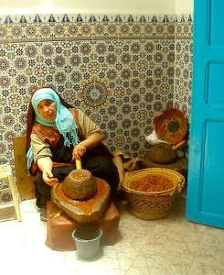
Toepassingen
De olie is een uitstekend remedie voor acne, littekens en andere vorm van vlekken op de huid. Verder bevordert arganolie een snellere celvernieuwing.
- Is 100% puur
- Zonder parfum en zonder synthetische kleurstoffen
- Bevat van nature een lichte notengeur
- Bevat geen conserveringsmiddelen
- Bevat geen paraffine
- Bevat geen silicone
- Bevat geen oplossingsmiddelen
- Bevat geen fosfaten, ammoniak en chloor
- Is niet getest op dieren
- 100% biologisch afbreekbaar
- Arganolie bied een bescherming voor de huid
- Beschermt tegen de zon is ontsmettend
- Bevat huidverjongende eigenschappen
- Steunt en verlicht spijsvertering klachten
- Verbeterd het immuunsysteem van het lichaam
- Verlaagd het cholesterolgehalte
- Ideaal tijdens en na de zwangerschap om de huid soepel en zacht te maken, striae en littekens te verzachten
- Herstelt zwakke nagels en kan als ook handlotion worden gebruikt
- Versterkt en maakt het haar weer soepel en glad.

Ingrediënten
Argania spinoze kernel (arganolie), prunus amygdalus dulcis (zoete amandel) olie, helianthus Annuus (zonnebloem) zaadolie.
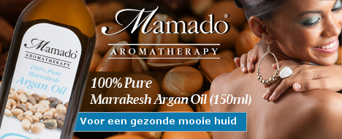

Houdbaarheid
12 maanden na opening van de fles en ingebruikname van de olie.

_______________________________________________________________________________
Baking Soda NL – Canadabaan 7 – 5388RT – Nistelrode – Nederland – 0412-484643 – info@bakingsoda.nl – www.bakingsoda.nl

